访客进校操作手册

（访客端访问）
- 访问访客系统
- 通过微信，访问《广东江门幼儿师范高等专科学校》公众号，校园服务--访客系统，直接访问访客进校预约申请系统；
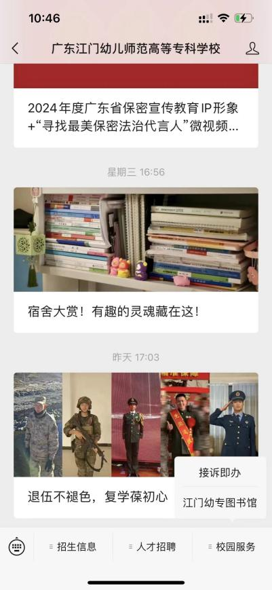
- 通过微信扫码，直接进入访客进校预约申请系统


- 访客进校流程
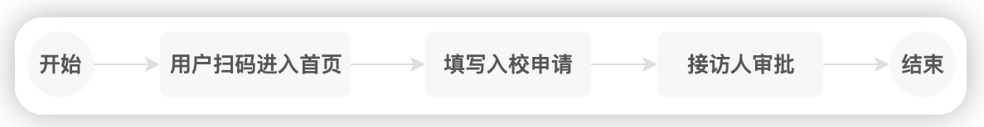

- 操作流程
- 点击访客进校申请，阅读访客进校须知要求；
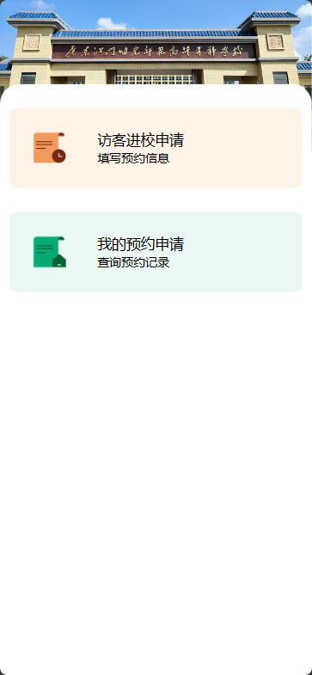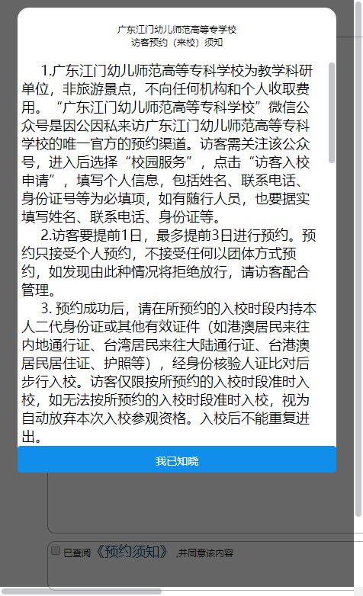

- 填写访客进校相关信息（注意访客要提前1日以上进行申请进校，进校开始日期和结束日期最长不超过5天），可添加最多三人的同行人员
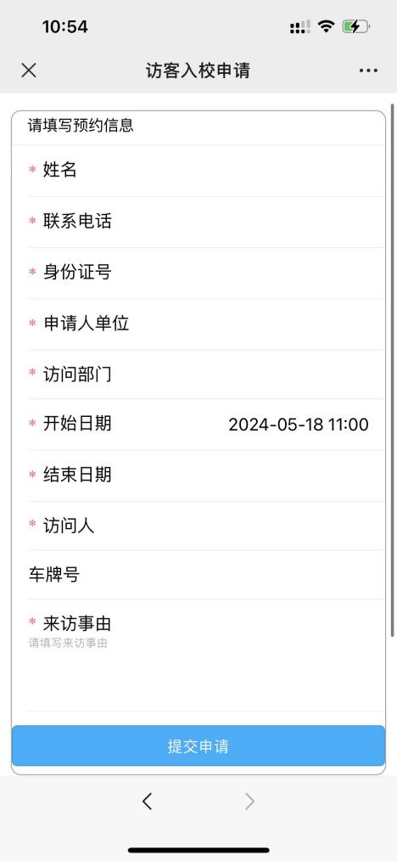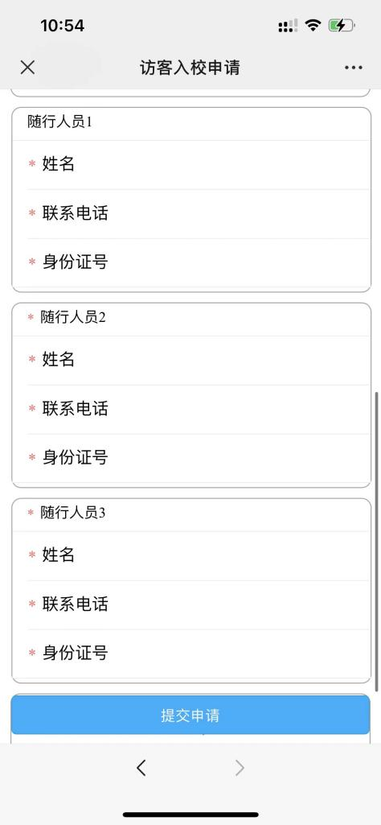

- 填写完成进校信息后，提交申请，自行通知访问部门管理人员进行审核；
- 访问部门管理人员审核通过后，可在我的预约申请中查看相关申请信息
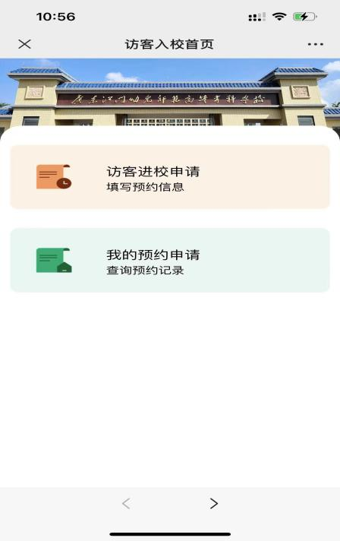
- 访客进校时，请携带身份证，以便保卫人员核验预约信息；

